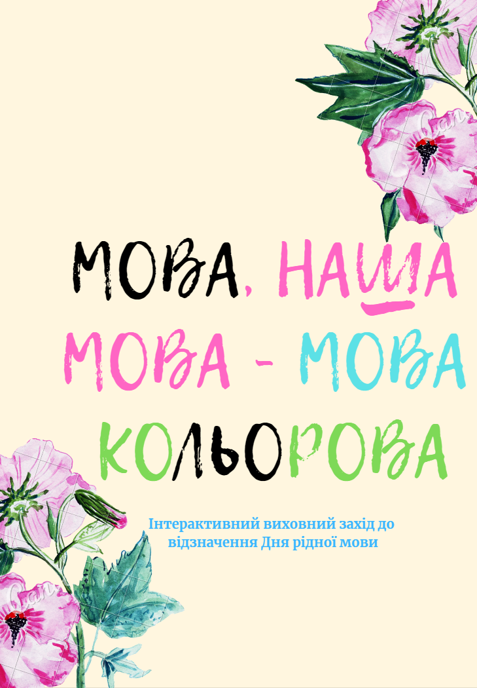
Управління освіти, культури, молоді та спорту
Криворізької райдержадміністрації
Гейківська філія опорного комунального навчального закладу
«Софіївська загальноосвітня школа І-ІІІ ступенів»
Криворізької районної ради Дніпропетровської області

АВТОРИ ЗАХОДУ:
Резнік Маргарита Миколаївна
учитель української мови
та літератури Гейківської філії
ОКНЗ «Софіївська ЗОШ І – ІІІ ст.»
Звєрєва Євгенія Андріївна
учитель зарубіжної літератури
Гейківської філії ОКНЗ
«Софіївська ЗОШ І-ІІІ ст.»

Резнік М. М., Звєрєва Є. А.: Інтерактивний виховний захід до відзначення Дня рідної мови «Мова, наша мова – мова кольорова»: Гейківська філія опорного комунального навчального закладу «Софіївська загальноосвітня школа І-ІІІ ступенів» - р. 2019 - 13с.

В інтерактивному виховному заході до відзначення Дня рідної мови пропонується модель сучасного мовного сценарію (для учнів 5-7 класів), розрахованого на традиційні та інноваційні підходи, спрямовані на формування мовнокомунікативної, духовно багатої та всебічно компетентної особистості.
Розробка розрахована на використання в практичній діяльності вчителями, педагогами-організаторами, студентами педагогічних вузів.
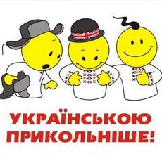

ЗМІСТ

І. Різноманітні підходи до вивчення української мови – благодатний грунт для розвитку критичного мислення учнів _________________________3

ІІ. Мова, наша мова – мова кольорова_______________________________4

- Роль позаурочних заходів з української мови у формуванні ключових компетентностей__________________________________________4

- Інтерактивна розробка до Міжнародного Дня рідної мови «Мова, наша мова – мова кольорова» _______________________________4

ІІІ. Висновок___________________________________________________12

ІV. Список використаних джерел__________________________________13


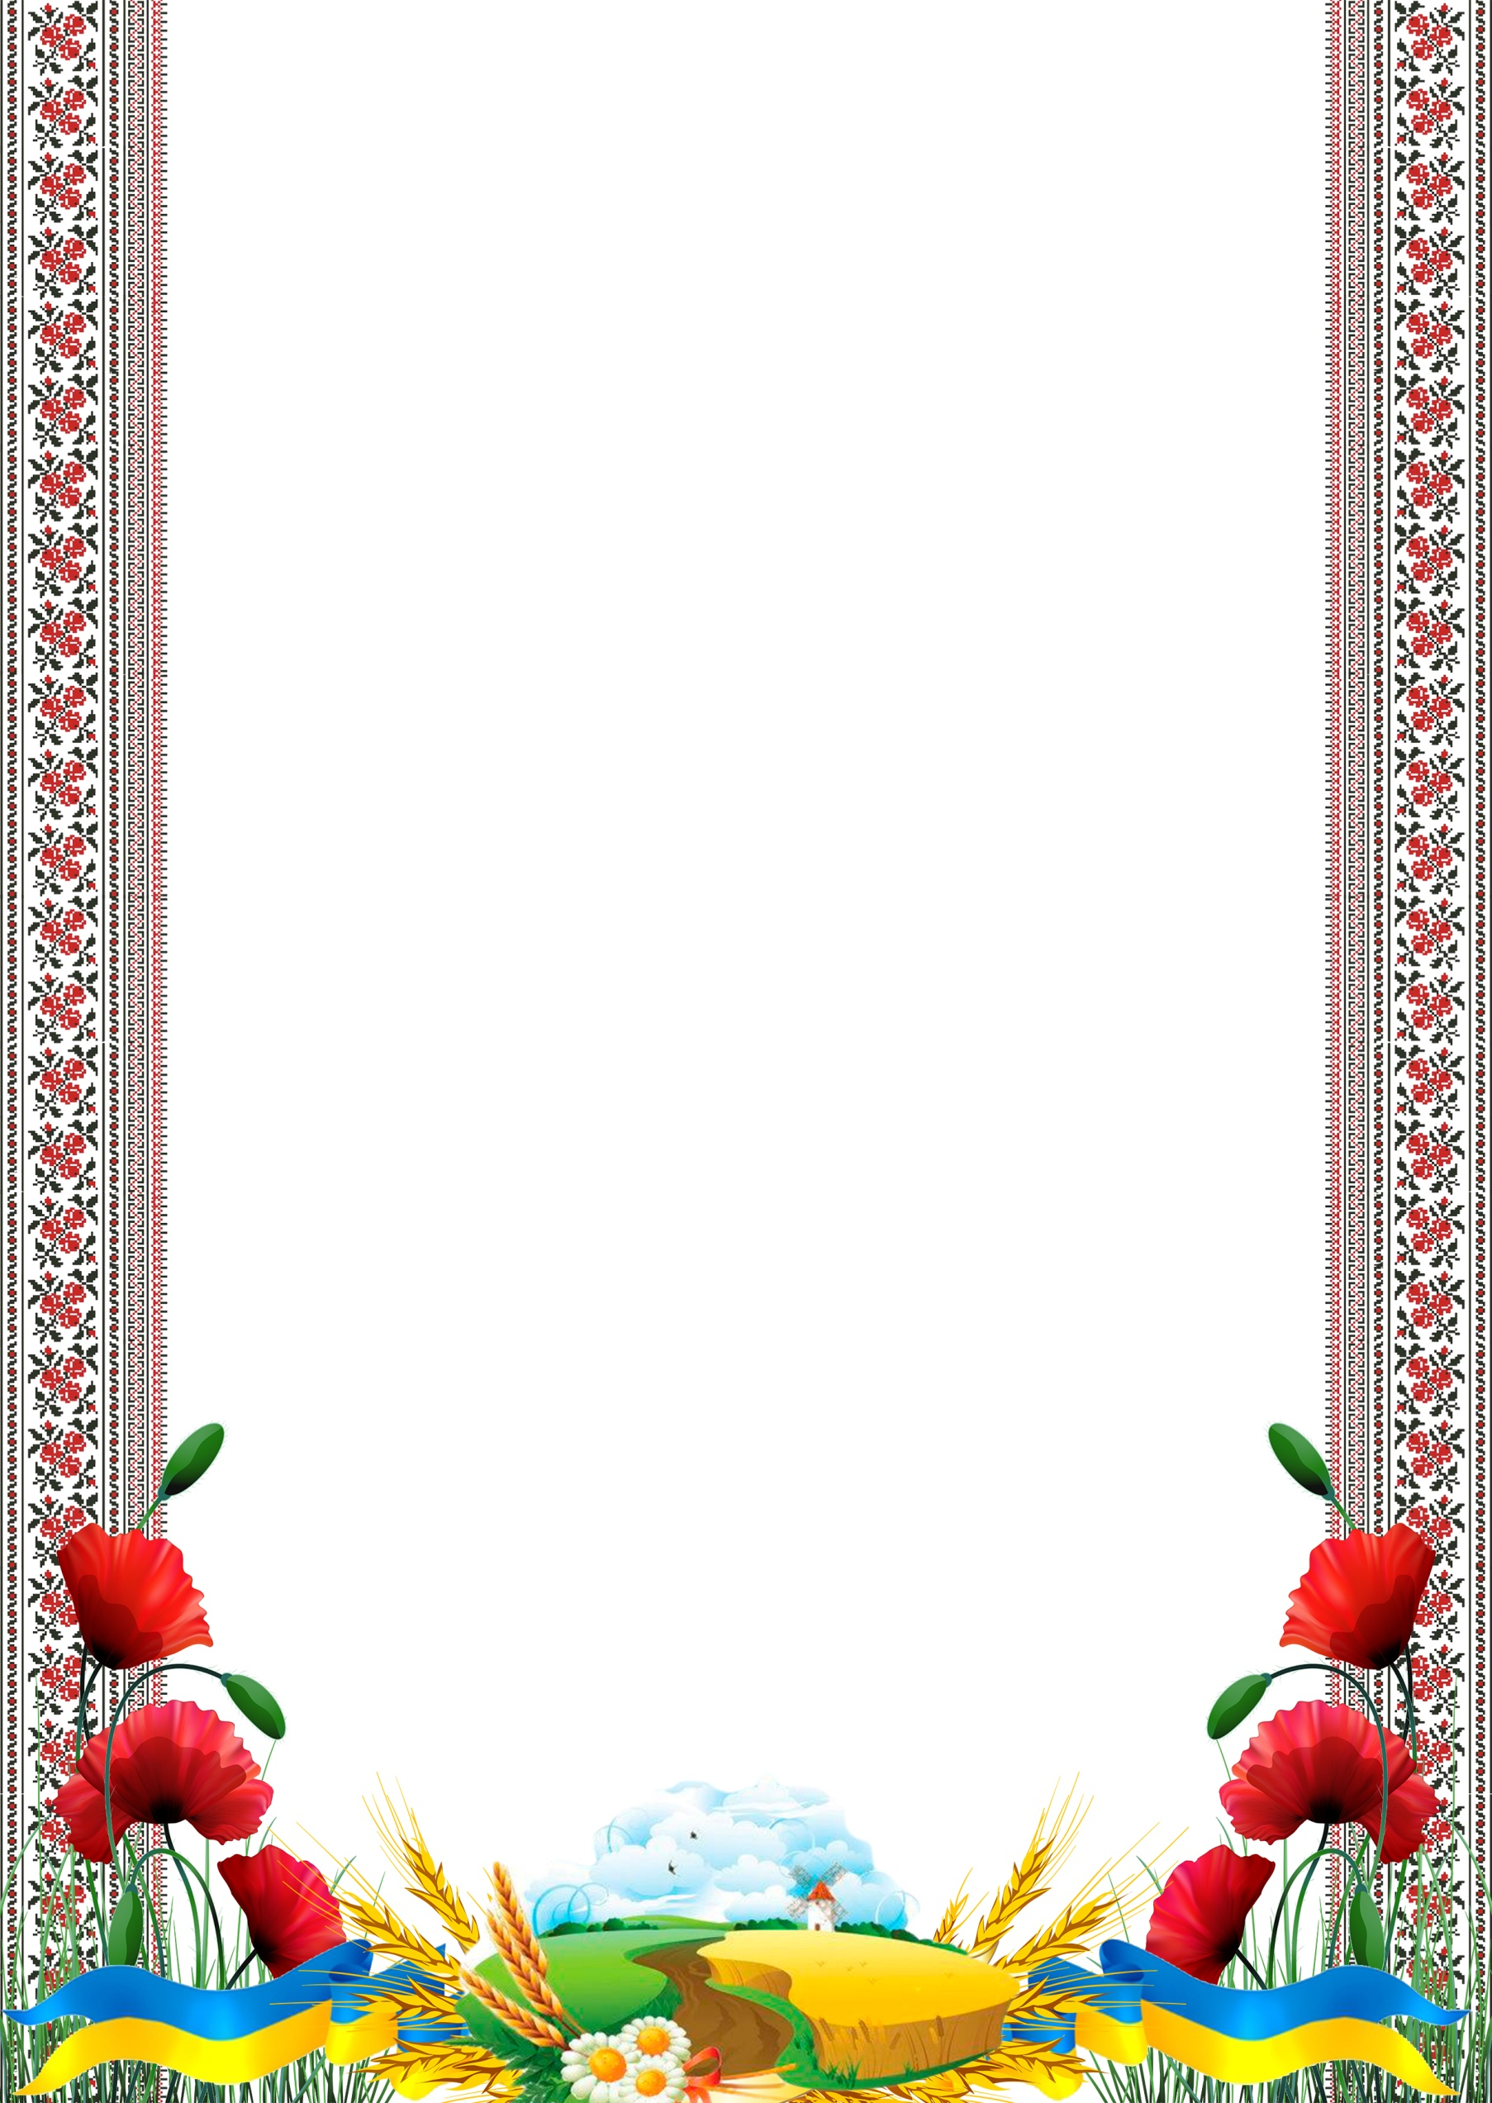
ВСТУП

Останнім часом у науково-методичних публікаціях учені та вчителі дедалі частіше звертають увагу на використання у шкільній практиці різноманітних підходів до вивчення української мови. Попри таку активність дослідників проблеми заснування ефективних підходів до навчання української мови не вичерпано.

Вважаємо, що позаурочні заходи з української мови є благодатним грунтом для розвитку критичного мислення школярів. Дібраний в інтерактивній розробці матеріал у поєднанні з методами, формами та прийомами – це той фундамент, який стимулює учнів до пізнавальної активності, усвідомлення важливості здобутих знань, до аналізу й оцінювання результатів власної роботи, формування соціально адаптованої особистості.

Інтерактивний виховний захід до відзначення Дня рідної мови передбачає цілий ряд завдань, спрямованих на формування критичного мислення, що продукує ефективність та якість засвоєння інформації, набуття ключових компетентностей, націлених на розвиток мовної свідомості та смаку школярів, становленню у них уявлення про мислення і мовлення, світ, природу, суспільство, ознайомленню з основним культурним набутком рідного народу і людства; розвиткові духовної сфери особистості; зокрема моральних переконань, відчуття прекрасного.

МОВА, НАША МОВА – МОВА КОЛЬОРОВА
(до Міжнародного Дня рідної мови)


Солов’їну, барвінкову,
Колосисту навіки —
Українську рідну мову
Ви дали мені батьки.
В. Лучук

Мета:
- у цікавій ігровій формі акцентувати увагу на ролі мови в житті людини, показати її різнобарв’я, багатство, обгрунтувати важливість формування духовного світу людини, розкрити значення мови в житті кожного українця, сприяти розвитку мовлення дітей;

- формувати громадянський світогляд;

- виховувати почуття любові до всього українського.

Обладнання:
мультимедійна дошка, комп’ютер, проектор, роздатковий матеріал, вислови відомих людей про мову, записи пісень необхідних мелодій, презентація «Цінуймо дорогий наш скарб», листи паперу, маркери.

Правила участі у заході:
- Пропонувати ідеї.
- З повагою ставитися до висловлювання кожного.
- Спільна праця – запорука успіху.
- Стримувати негативні емоції.
- Не падати духом!
У нашому заході є декілька завдань-конкурсів. Дозвольте представити поважне журі.
Вступне слово вчителя
Кожному народові дорога його мова. У народі кажуть: «Рідна мова дорога людині, як саме життя». Давно відомо, що без мови не може існувати народ. Це коштовний скарб, який люди створюють за свою історію і бережно передають нащадкам. Мова – скарбниця, до якої варто складати досвід, мрії, сподівання.
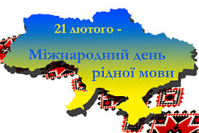
21 лютого – Міжнародний день рідної мови. Ми із задоволенням та гордістю долучаємося до відзначення цієї важливої дати приєднуючись до усієї світової спільноти з 6000 мов, які зараз існують. Більшість їх перебуває під загрозою зникнення. В Україні цю дату відзначають із 2002 року.
Різнобарвна наша мова, граючи усіма кольорами веселки, здатна зачарувати кожного.
Тож приєднуйтесь до нас. Збагачуючи себе глибокими знаннями; досконало володійте нею, возвеличуйте, розвивайте материнську мову.
Ведучий.
А зараз, шановні, ми проведемо міні-змагання «МОВНИЙ СТРУМОК». Результати оголосимо по закінченню гри.

Виходять 6 дівчаток в українських костюмах зі свічами під ніжну мелодійну музику і говорять слова молитви.

МОЛИТВА ДО МОВИ
Катерина Мотрич
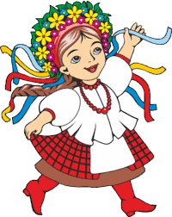
1 дівчинка:
Мово! Пресвята Богородице мого народу! З чорнозему, рясту, любистку, м'яти, євшан-зілля, з роси, з дніпровської води, від зорі і місяця народжена!

2 дівчинка:
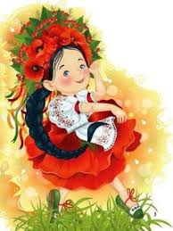
Мово! Мудра Берегине, що не давала погаснути зеленому вогнищу роду нашого і тримала народ на небесному олімпі волелюбності, слави і гордого духу.

3 дівчинка:
Мово моя! Звонкова кринице на середохресній дорозі нашої долі. Твої джерела б'ють десь від магми, тому й вогненна така. То ж зцілювала ти втомлених духом, давала силу, здоров'я, довгий вік і навіть безсмертя тим, що пили Тебе, цілющу джерелицю, і невмирущими ставали ті, що молилися на дароване Тобою Слово. Бо "Споконвіку було Слово. І Слово було у Бога. І Слово було Бог".

4 дівчинка:
Мово наша! Пречиста незаймана Діво! Яничарами в степах впіймана, на курному шляху зґвалтована, в дикий кривавий ясир погнана, на продажній толоці розтоптана, в рабство за безцінь на тому торжищі продана!
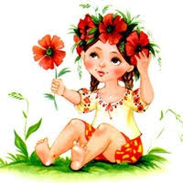
5 дівчинка:
Мово наша! Передчасно постаріла, змаліла, на хресті мук розіп'ята, на палю посаджена, за ребро на гак повішана дітьми-покручами. Стражденице, великомученице, Матір-Божа наша, в сибіри й на колими погнана, в соловецьких ямах згноєна, за моря й океани розвіяна, голодомором викошена, лютим чоботом розтоптана, стонадцять раз розстріляна, Чорнобильською смертю засіяна.

6 дівчинка:
Мово наша! Убога прочанко з простягнутою рукою! Осквернена й знеславлена рідними дітьми! Твоїм сім'ям немудрим, що вродило не з тих полів, де квітують гречки, мовби зійшли на землю ангели, де половіють жита, як Божий лик, і сяє небо, як Божий престол.

Вчитель:

Дорогі друзі! Ми звертаємося до вас, усвідомлюючи, що саме від молоді залежить чи перерветься золота нитка тисячоліть, чи заграє веселковими кольорами на сонці, чи візьмете дарунок від дідів-прадідів із собою у життєву дорогу? Від народження у вашому серці материнське слово. Бережіть його, захищайте, шануйте, плекайте, не сполохайте.

Ведучий:
У нашому житті є багато різних інформаційних джерел. Але одним із найдавніших є газета. Уявімо, що ви зараз спілкуєтесь із журналістом. Тож до вашої уваги «ЖИВА ГАЗЕТА».

(Виходить хлопчик із мікрофоном і дає можливість усім бажаючим відповісти на актуальні запитання, аргументуючи свою позицію).

- Що таке мова?
- Кому вона слугує?
- На що вона впливає?
- Які почуття виникають у людини, коли вона не може говорити?
- Що б ви порадили людині, яка має малий словниковий запас?
- Як популяризувати читання?
- Чому українською мовою говорити круто?

Ведучий:
Тепер варто пофантазувати. Пропонуємо уявити себе живописцями.

Вправа: «ЯКОГО КОЛЬОРУ МОВА?»

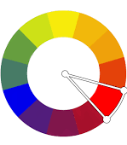
Роздатковий матеріал варто підготувати завчасно. Під музичний супровід роздаємо заготовки. Діти розфарбовують їх і вмотивовують думку, чому для них мова саме такого кольору.

Діти діляться на 3 команди. Кожній даємо завдання: дібрати означувані слова до прикметників. Слова добирають і записують хто швидше.

Білий – сніг, цукор…
Зелений – оксамит, трава…
Червоний – вогонь, …
Блакитний – небо, річка…
Помаранчевий – апельсин, листок…
Чорний – земля, гумор…

Демонстрація презентації, яку створили учні-старшокласники «Цінуймо дорогий наш скарб».

Після перегляду учні вмотивовують свою позицію стосовно побаченого.
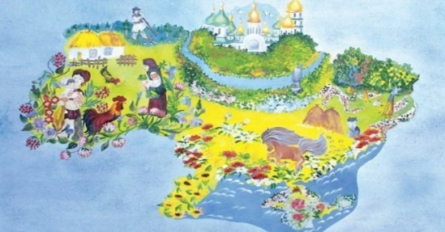
Виступ Дівчини-України з легендою
Ділив Бог між народами землю і дарував їм мови. Роздав все, що мав, і сів відпочивати. Аж тут пізно ввечері приходять козаки. Розуміють, що запізнилися. Високі, вусаті, оселедці вітер розвіває – стали і мовчать.
— Де ж ви були, коли я всіх кликав?, – запитує.
- Боже, вони від бусурманів світ захищали.
— Залишив я трохи землі для себе, – каже Господь. – Дарую цю землю вам, козаки.
І подарував нашим предкам Україну.
- А мову? Не будуть козаки щасливі німими.
— Подарую їм свою мову, нехай розмовляють. А я буду завжди літати поруч і щебетати.
Кажуть, саме з того часу українську мову і стали називати солов’їною.
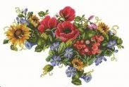
Ведучий.
Які емоції викликало у вас споглядання цього інсценування?
(Учні відповідають)

Ведучий.
Пропонуємо Вашій увазі рубрику «Паростки творчого натхнення». Назва завдання «Калейдоскоп вигаданок» (групова робота).

Матеріал готується заздалегідь. Завдання роздруковується на листках, учасникам пропонується за даним початком поширити висловлення, використовуючи різні художні засоби.

Ішла собі дівчина шляхом, роздивляючись навкруги. Її око милувало все…

(На виконання завдання відводиться – 5 хв.)

Ведучий.
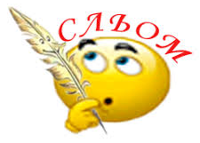
Учасники дійства мали домашнє завдання. Кожна команда представляє читця поезії про мову. Конкурс «ПОЕТИЧНА ХВИЛИНКА» (діти читають напам’ять поезії про мову, вивчені завчасно).

(підсумки останніх двох конкурсів підводяться по закінченню заходу)
Ведучий.
БЛІЦ-ТУРНІР про українські звичаї, які відкриють для нас мудрість, щедрість, гумор нашого талановитого народу.

- Які пісні співають на Різдво? (Колядки та щедрівки)
- Коли відзначають Різдво в Україні? (7 січня)
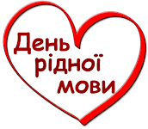
- Як називається мініатюрний ляльковий театр, в якому розігрують спектаклі про Різдво? (Вертеп)
- Головні слова на Великдень? (Христос воскрес — воістину воскрес!)
- Свято літнього сонцестояння, що святкують 7 липня? (Івана Купала)
- Овоч — символ відмови дівчини від весілля? (Кабак, гарбуз)
- День якого святого святкують 22 травня та 19 грудня? (Святого Миколая)
- Що таке «стріха»? (Дах)
- Що завжди стояло в українській хаті в червоному, або святому, кутку? (Ікони, образи)
- Яка релігія була в українців до прийняття християнства? (Язичництво)
- Як називається ремесло зі збирання меду? (Пасічництво, бджільництво)
- Ремесло із виготовлення глиняного посуду? (Гончарство)
- Головний компонент національного українського одягу? (Сорочка)
- Козацькі штани червоного кольору? (Шаровари)
- Продовжте прислів’я: «Від теплого слова і лід ... (розмерзнеться)»
- Швидко пісня співається, та не швидко... (складається)
- Відгадайте загадку: «Не кравець, а все життя з голками ходить»? (їжак)
- У місті 12 ринків, на кожному ринку по 30 людей, у кожного по 24 дитини? (Рік, місяць, доба)
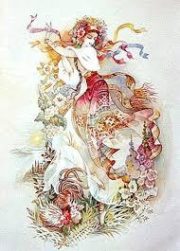
Ведучий.
Віддавна українці славилися привітністю, гостинністю, ввічливістю. Пропонуємо вам продемонструвати ваше мовне багатство. На листках великого розміру учні пишуть слова:
ВІТАННЯ
ВДЯЧНОСТІ
ПОБАЖАННЯ.
Ведучий.
Народознавча хвилинка. МАРАФОН СКОРОМОВОК (кожній команді пропонується три скоромовки)

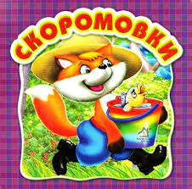
Іде з козою косий козел.

Бабин біб розцвів у дощ,
Буде бабі біб у борщ.

Біжать стежини поміж ожини.

Боронила борона по боронованому полю.

Босий хлопець
Сіно косить.
Роса росить
Ноги босі.

Був господар, був господар, та й розгосподарився.

Будували дім бобри,
Замість дому дві діри.
Видра вдерлася у дім,
Буде жити видра в нім.

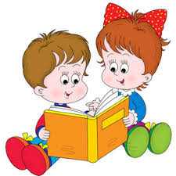
Бук бундючивсь перед дубом,
Тряс над дубом бурим чубом.
Дуб пригнув до чуба бука —
Буде букові наука.

Бурі бобри брід перебрели,
Забули бобри забрати торби.

Варка варила вареника,
Василь узяв вареника.

Доки журі підводить підсумки, ми складемо СЕНКАН ДО СЛОВА «МОВА».
Мова.
Щедра, мелодійна.
Розвивається, надихає, бентежить.
Найцінніший скарб народу.
Багатство.
Ведучий.
Ми є носіями української мови, всього того багатства, яке дісталося із минулих поколінь. Наше завдання – берегти цей неоціненний дар, примножувати його, не засмічувати чужими і грубими словами, не забувати, щиро любити…
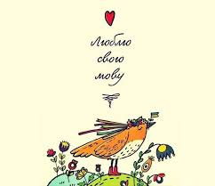
Коли забув ти рідну мову —
яка б та мова не була —
ти втратив корінь і основу,
ти обчухрав себе дотла.
О місячне сяйво і спів солов’я,
Півонії, мальви, жоржини,
Моря діамантів – це мова моя,
Це мова моєї Вкраїни.
То матері мова. Я звуки твої
Люблю, наче очі дитини…
О мово чудова! Хто любить її,
Той любить свою Україну!

Ведучий.
Наше свято закінчується. І на закінчення зустрічі прошу вас дібрати слова-прикметники, які б характеризували цей скарб. Але характеризуватимемо все, передаючи один одному клубочок. Так як ми пов’язані між собою кольоровою ниткою, яка проходить від серця до серця, так нехай і слова-епітети, сказані вами, линутимуть із найсокровенніших куточків серця і душі.
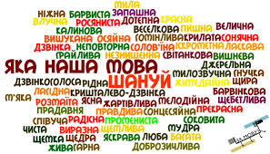

Висновок

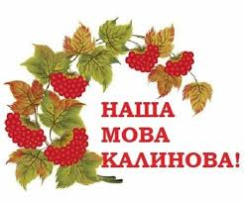
Інтерактивні виховні заходи мають надзвичайно велике значення у вихованні учнів. Це благодатний грунт для розвитку критичного мислення школярів. Цікаво дібраний матеріал стимулює учнів до пізнавальної активності, бажання вчити й знати українську мову, захоплюватися її невичерпними джерелами, відчувати себе в тісному й нерозривному зв’язку з мовотворенням, а значить — зміцнювати свої патріотичні, моральні, духовно-ціннісні та естетичні переконання.

Пізнавати українську мову – значить всередині мовотворчого процесу, доторкатися до його внутрішніх глибин, вивчати закономірності розвитку й бути творцями нового. Саме до цього спонукають інтерактивні позаурочні заходи. Вони змушують учнів ефективно співпрацювати, аналізувати, думати, спільно визначати проблеми та вирішувати їх. Учням подобаються ті види діяльності, що дають матеріал для роздумів, можливість виявити ініціативу та самостійність, потребують розумового напруження, винахідливості та творчості.

Завдання вчителя – відшукати найменші пагінці таланту і розвивати їх. Цього досягаємо при допомозі методики розвитку критичного мислення.

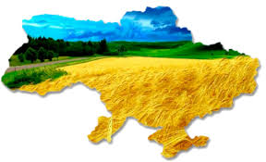

Список використаних джерел

- Апраксіна О. А. Позакласна робота в школі: К., Освіта, 2007

- Гайдамак В. М. «Здрастуй слово, українська мово!» - Х.: Вид. група «Основа», 2010-204 [4] с. (Б-ка журналу «Вивчаємо українську мову та літературу»; Вип. 6 (79) с. 35-39.

- Інтернет-ресурси.

- Матіка О. В. «Солов’їну, барвінкову, колосисту на віки – українську рідну мову в дар дали мені батьки» - Х.: Вид. група «Основа», 2010-204 [4] с. (Б-ка журналу «Вивчаємо українську мову та літературу»; Вип. 6 (79) с. 35-39; 48-52.

- Матеріали з соцмережі Facebook.

- Ушмадуліна В. М.: «Ми віримо в майбутнє своє, Україно!» (сценарії виховних заходів національного спрямування) – Х.: Вид. група «Основа», 2014 – 128 с. (серія «Виховна робота»).

- Ткачук Н. П.: «Ми віримо в майбутнє своє, Україно!» (сценарії виховних заходів національного спрямування) – Х.: Вид. група «Основа», 2014 – 128 с. (серія «Виховна робота»).

- Нечипоренко В. Б. «Мужай, прекрасна наша мово!» - Х.: Вид. група «Основа», 2010-204 [4] с. (Б-ка журналу «Вивчаємо українську мову та літературу»; Вип. 6 (79) с. 62-68.

